la comunicazione sempre a portata di mano!
● SCARICA QUESTO PDF ● STAMPA IN A4 A COLORI ● RITAGLIA E PLASTIFICA LE IMMAGINI ● FORA CON UNA PERFORATRICE IN ALTO A
SINISTRA DOVE VEDI IL CERCHIETTO GRIGIO

● AGGIUNGI UN ANELLINO/UNO SPAGO ● TIENI SEMPRE CON TE QUESTE IMMAGINI DA USARE IN QUALSIASI SITUAZIONE
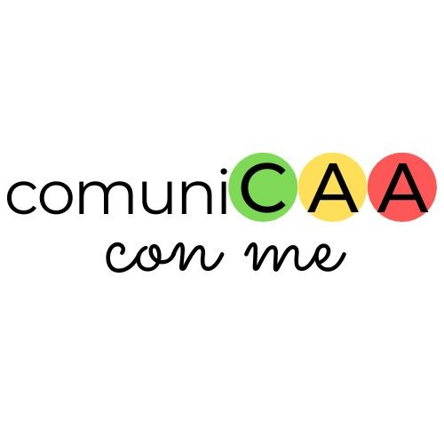
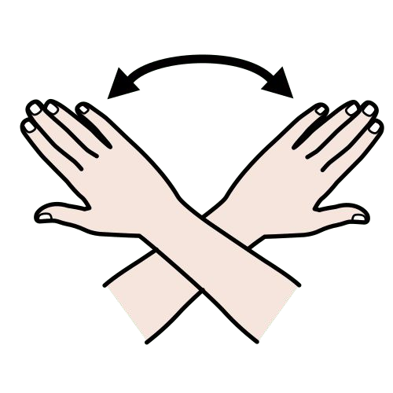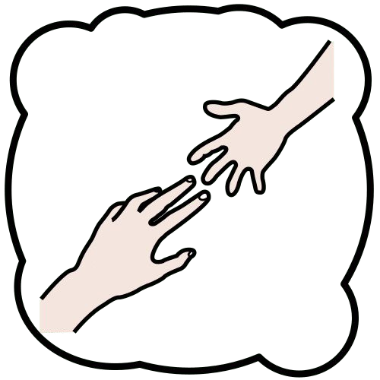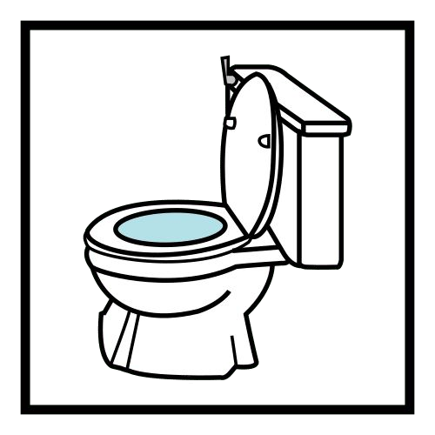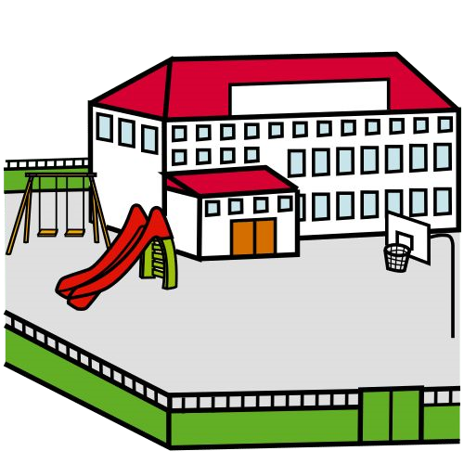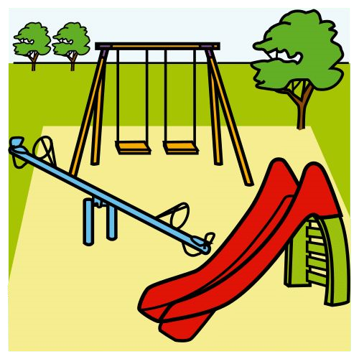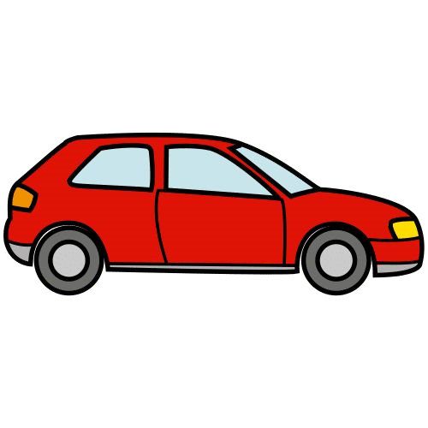
BASTA
ANCORA
AIUTO
HO FAME
HO SETE
BAGNO
ASPETTA
SCUOLA
CASA
PARCO
MACCHINA
STO MALE
Autore dei pittogrammi: Sergio Palao. Origine: ARASAAC (http://www.arasaac.org).
Licenza: CC (BY-NC-SA). Proprietario: Governo di Aragona (Spagna)
Materiale creato da: https://www.comunicaaconme.com/

